**Samsung Electronics Co., Ltd. - Análisis de Empresa Tecnológica**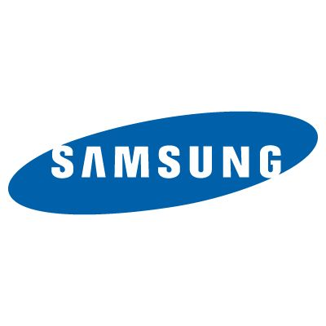

**1. Elección de la empresa:** He elegido la empresa Samsung Electronics Co., Ltd. que es una de las empresas tecnológicas líderes a nivel mundial con sede en Corea del Sur. Fundada en 1938, la empresa se ha expandido a lo largo de los años en diversas áreas tecnológicas, incluyendo electrónica de consumo, electrodomésticos, semiconductores y dispositivos móviles. Es ampliamente conocida por su línea de teléfonos inteligentes Samsung Galaxy y televisores Samsung.

**2. Definición del sector:** Samsung opera en el sector de tecnología de la información y se encuentra en la industria de productos electrónicos de consumo. La empresa se dedica a la fabricación y venta de una amplia gama de productos electrónicos, desde smartphones y tablets hasta electrodomésticos y pantallas de visualización.

**3. Identificación de competidores:** Los competidores de Samsung en el sector tecnológico incluyen empresas como Apple, Microsoft y LG Electronics. Estas empresas compiten en diversas áreas, como smartphones, computadoras, software y electrónica de consumo.

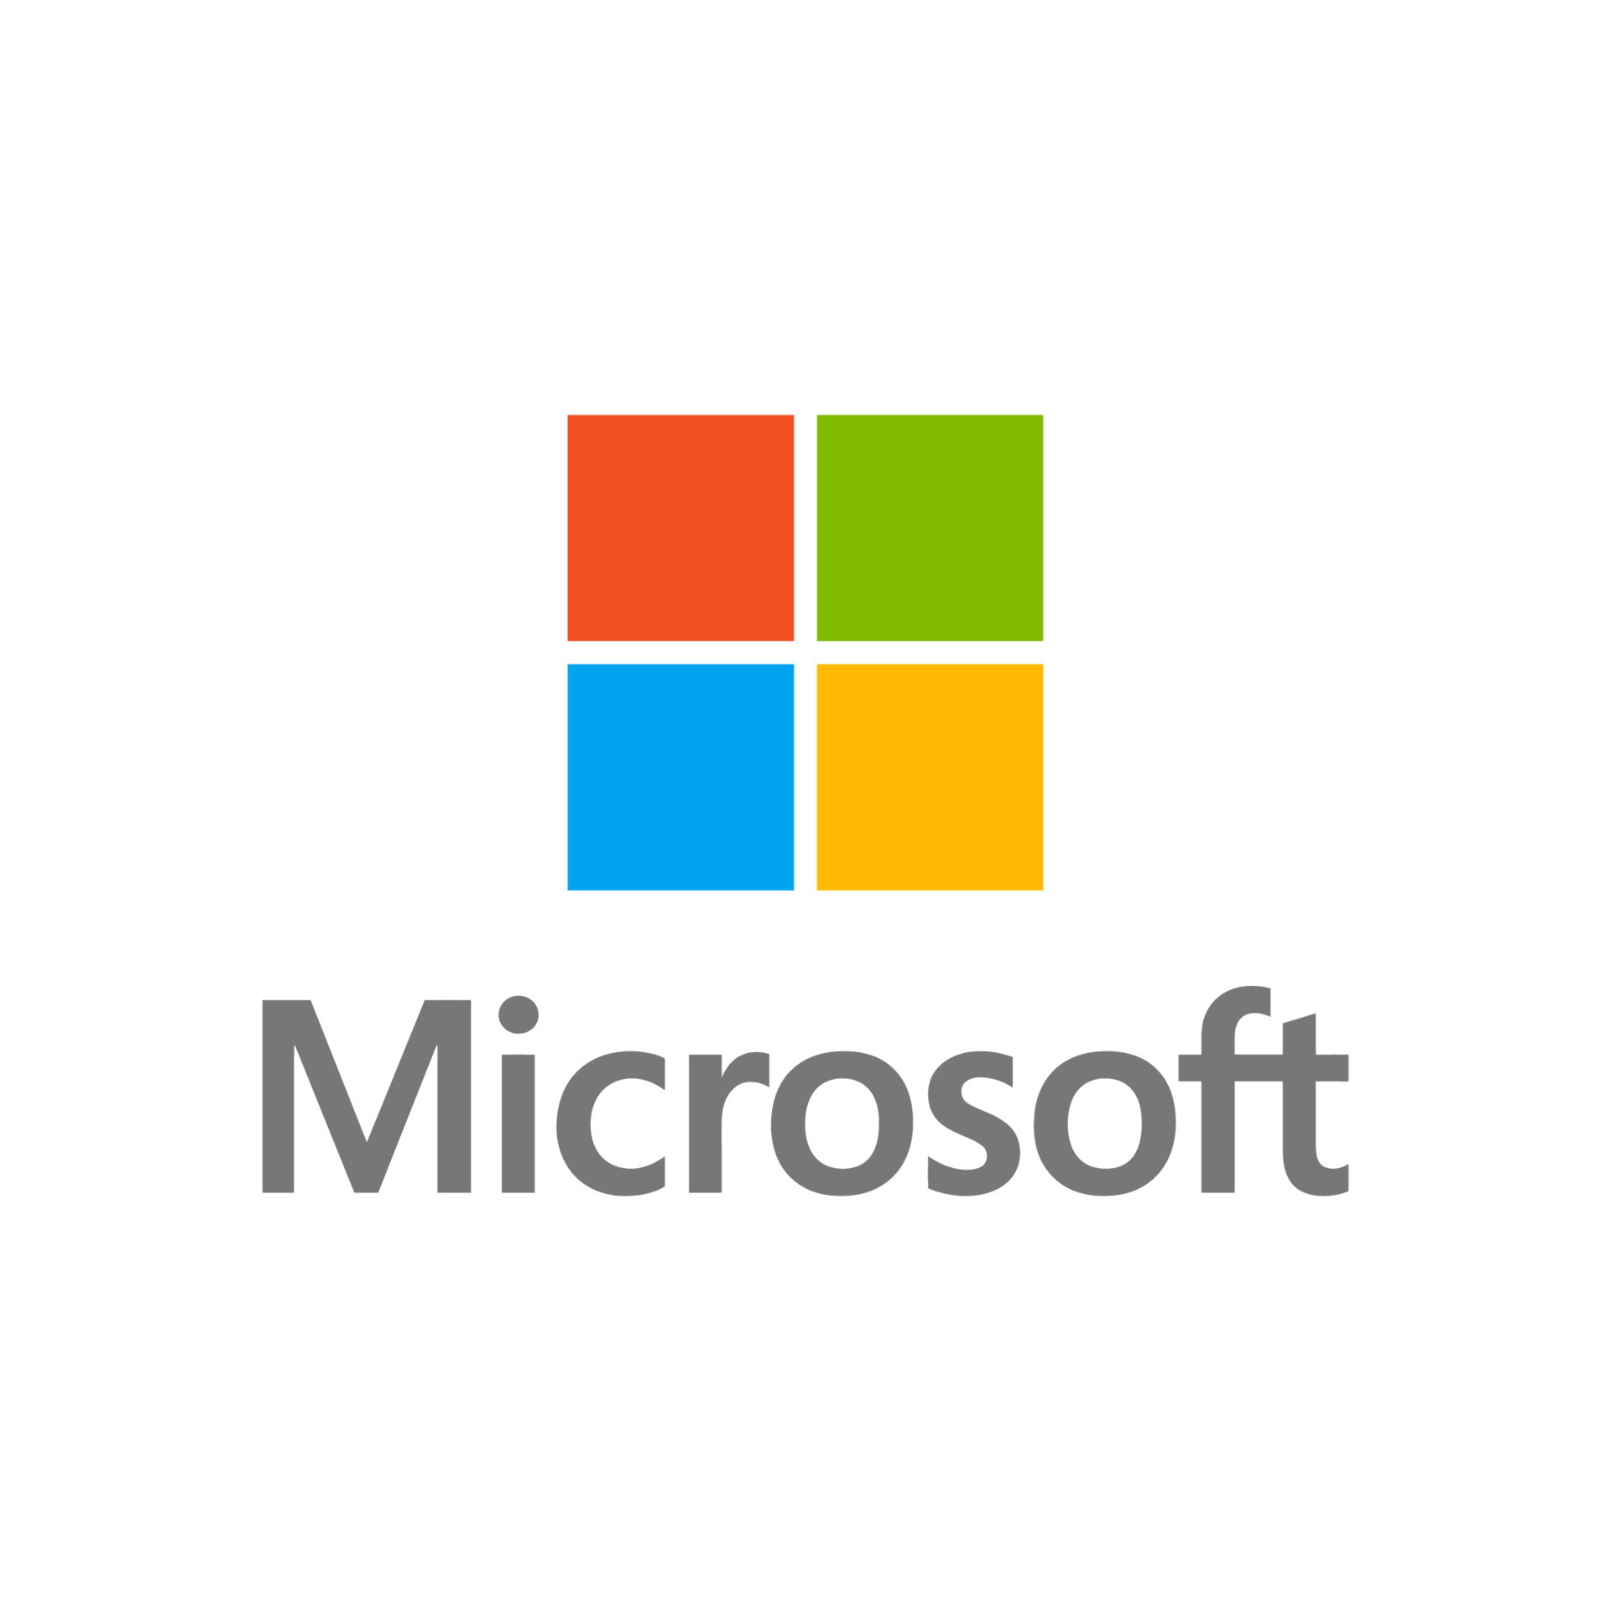

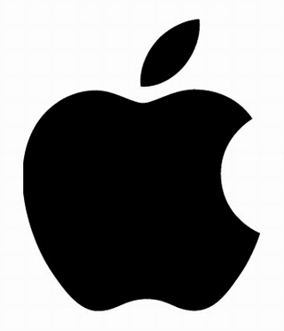

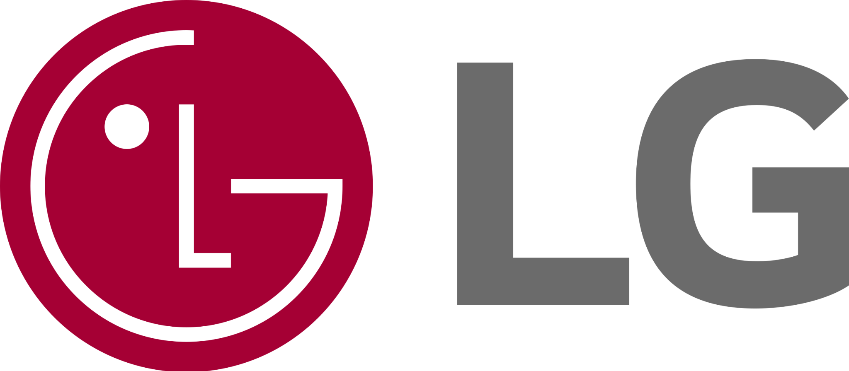

**4. Gráfico comparativo:**

Samsung: Con una amplia gama de productos, Samsung ha logrado ingresos anuales significativos y un activo considerable. La empresa se encuentra en una posición sólida en términos de tamaño y rendimiento financiero. Samsung Electronics Iberia Sa en el año 2021 tiene unos activos registrados por un valor de 655.992.000 € y unas ventas de 1.687.041.000 €.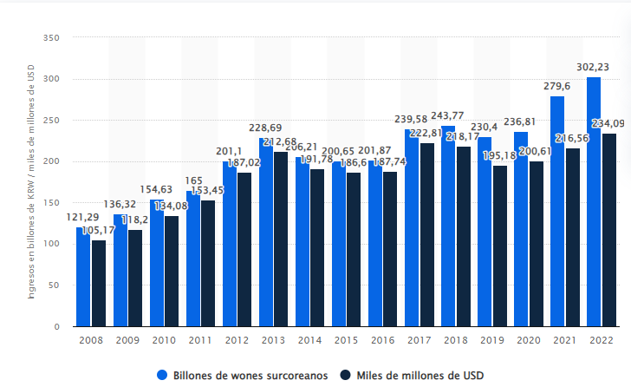

El total de activos de Apple durante Q3 23 es de 335.04 BUSD, 0.87% más que el anterior Q2 23.

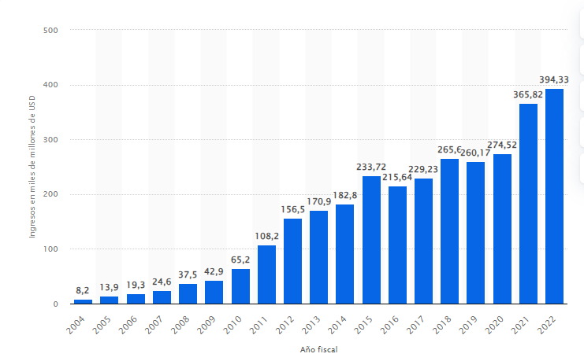

Microsoft, la marca con mayor valor de activos intangibles en 2021. Con un montante total estimado de 1,9 trillones de dólares

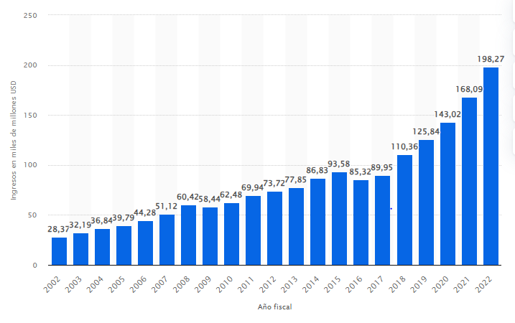

**5. Gráfico por banderas:**

Los gráficos por banderas que desglosan los ingresos y el tamaño de estas empresas por países de origen revelarían la procedencia de los ingresos y la distribución geográfica de sus operaciones.

Distribución porcentual de los ingresos de Samsung Electronics a nivel mundial de 2011 a 2021, por región

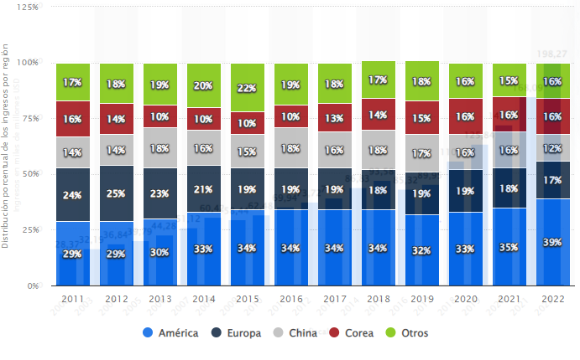

## Ingresos totales a nivel mundial de la empresa Apple del primer trimestre de 2015 al tercer trimestre de 2023, por región geográfica (en miles de millones de dólares)

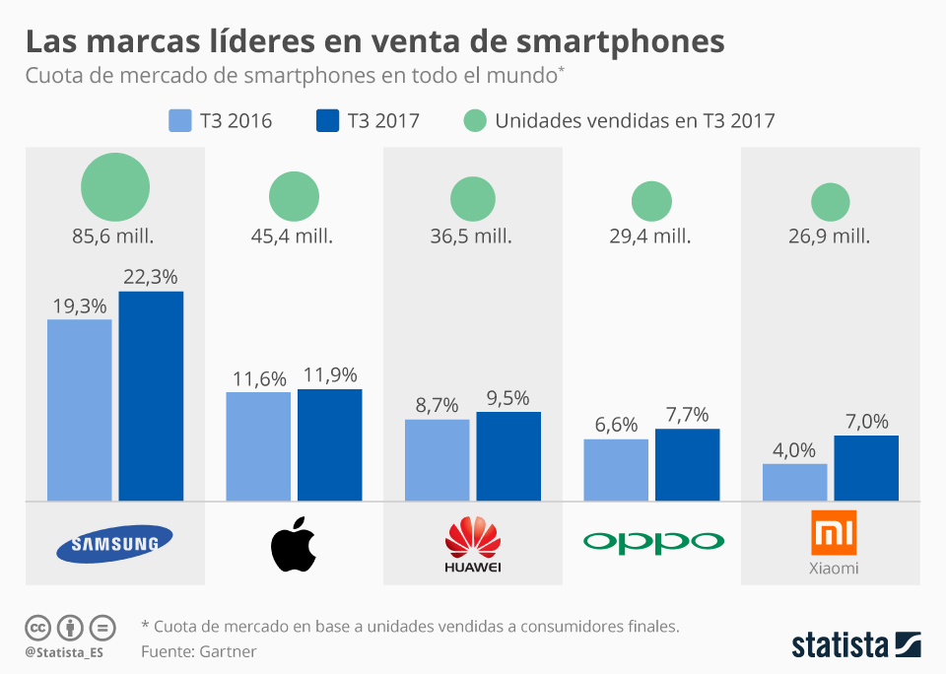

**6. Ventas por zonas geográficas:**

Las ventas de Samsung por zonas geográficas para el año 2022 reflejan una distribución de ingresos diversificada. La empresa obtiene una parte significativa de sus ingresos de Asia, su mercado local, pero también tiene una presencia importante en América del Norte, Europa y otras regiones.

**7. Ventas por segmentos:**

Samsung Life es una de las principales compañías de seguros en Corea del Sur. La compañía ofrece una amplia gama de productos y servicios de seguros, que incluyen seguros de vida, seguros de salud, seguros de pensiones y otros productos relacionados con el bienestar financiero y la protección personal.

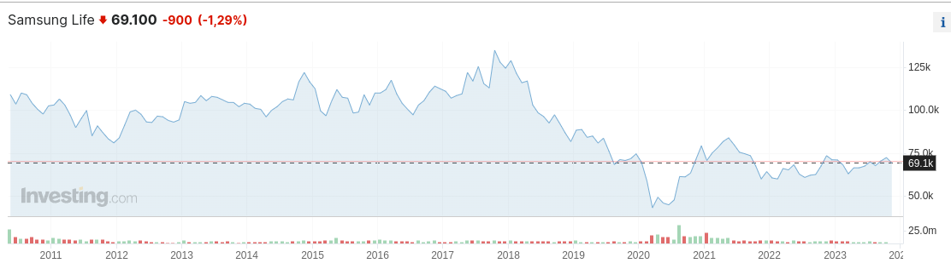

Samsung Electronics Co., Ltd es la división de electrónica de consumo y tecnología de Samsung Group, y es conocida por una amplia gama de productos, incluyendo teléfonos móviles, televisores, electrodomésticos, dispositivos electrónicos y componentes.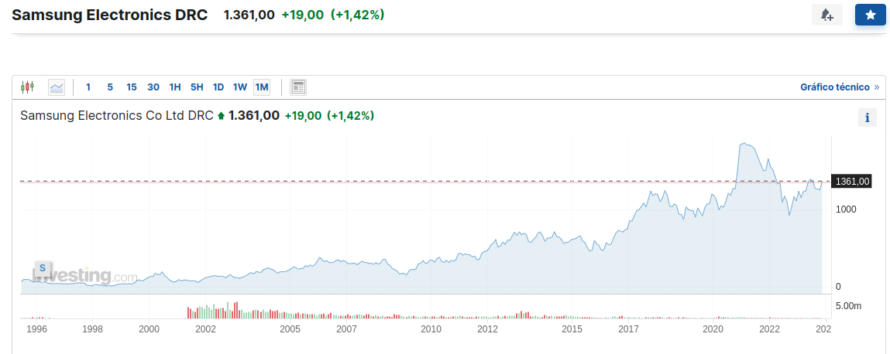

Samsung Electro-Mechanics es una empresa surcoreana que forma parte del conglomerado Samsung Group. Se especializa en la fabricación de componentes electrónicos y mecánicos que se utilizan en una amplia gama de productos electrónicos y tecnológicos. La compañía produce diversos componentes esenciales para dispositivos electrónicos, como circuitos impresos (PCB), módulos de cámara, componentes de radiofrecuencia (RF) y productos relacionados con la electrónica y la tecnología.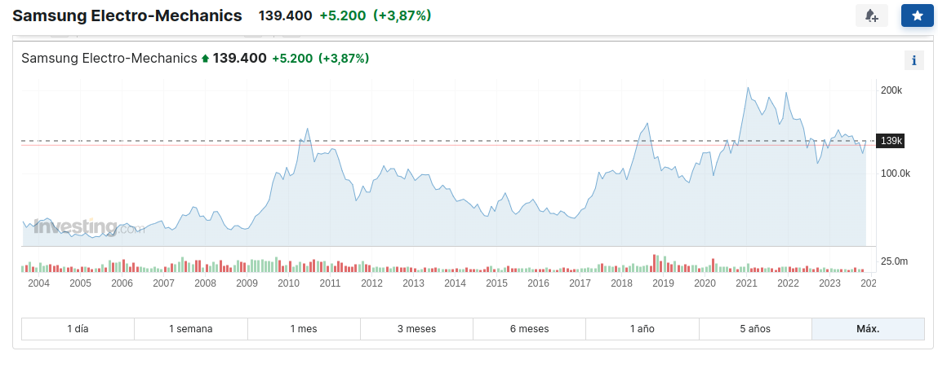

Samsung Heavy Industries (SHI) es una de las empresas más grandes y destacadas en el sector de la construcción naval y la industria pesada. Se trata de una división de Samsung Group, uno de los conglomerados más grandes de Corea del Sur. Samsung Heavy Industries se dedica principalmente a la construcción de barcos y plataformas marítimas, así como a la producción de equipos pesados y plantas industriales.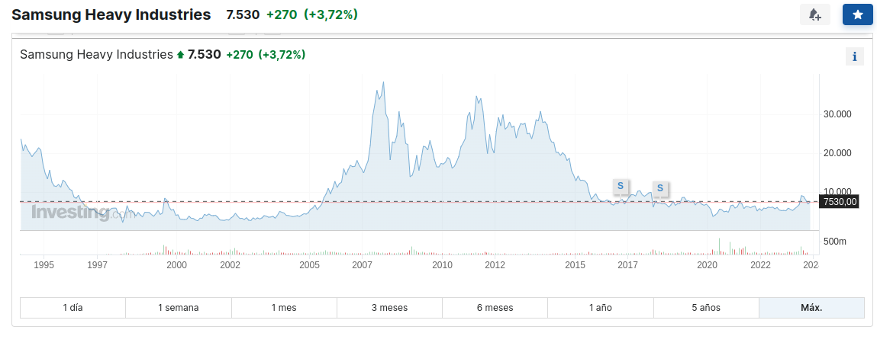

**8. Adquisiciones corporativas:**

Samsung ha realizado varias adquisiciones en los últimos años, principalmente en el campo de la tecnología y la electrónica. Algunas de estas adquisiciones incluyen la compra de Harman International Industries, un líder en tecnología automotriz y de audio, y la adquisición de Joyent, una empresa de servicios en la nube. Estas adquisiciones han ampliado la cartera de productos y servicios de Samsung, permitiéndole diversificar su presencia en diferentes industrias.